|  |  |
| --- | --- |
|  | MANUAL DO SISTEMA |
|  |  |
|  | Software para Realização de Operações Matemáticas |
|  | O Software para Realização de Operações Matemáticas é um Software que pode realizar, não apenas operações matemáticas básicas, como também possui outras funcionalidades. Esse manual tem o intuito de orientar o usuário na utilização do sistema. |

Sumário

1. Menu Principal 2  
2. Funcionalidades 3

2.1. SOMA 3

2.2. SUBTRAÇÃO 4

2.3. MULTIPLICAÇÃO 4

2.4. DIVISÃO 5

2.5. CONTAGEM DE DÍGITOS 5

2.6. AVISOS 6

2.6.1. SENHA DE ACESSO 6

2.6.2. CADASTRO E ALTERAÇÃO DE AVISOS 6

3. Suporte 7

# Menu Principal

Ao iniciar o sistema, será aberto o menu principal. Nele há várias opções que podem ser selecionadas pelo usuário, para realizar as operações matemáticas básicas, para contar os dígitos de um número, ou para alterar o aviso que está sendo mostrado no menu. Abaixo dessas opções, é mostrado o aviso atual, e mais abaixo, a opção “Sair”, que encerra o sistema.

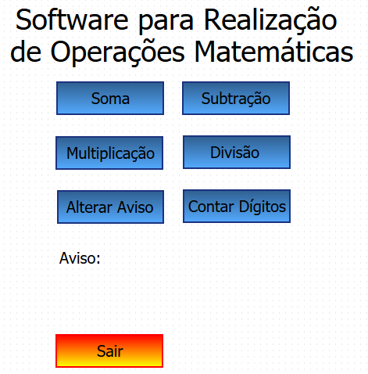

# 

# Funcionalidades

Cada opção do menu principal levará o usuário para uma tela diferente, cada uma contendo uma funcionalidade. Essas funcionalidades incluem as quatro operações matemáticas básicas (Soma, Subtração, Multiplicação e Divisão), contagem de dígitos de um valor e cadastro e alteração de avisos. Cada uma dessas funcionalidades é detalhada a seguir:

# 

# 

## 2.1 SOMA

Na tela de soma, o usuário digitará dois valores e terá como resultado a soma dos mesmos. Realizada a operação, ele poderá voltar ao menu principal selecionando a opção “Voltar”.

## 

## 2.2 SUBTRAÇÃO

Na tela de subtração, o usuário digitará dois valores e terá como resultado a subtração entre os mesmos. Realizada a operação, ele poderá voltar ao menu principal selecionando a opção “Voltar”.

## 2.3 MULTIPLICAÇÃO

Na tela de multiplicação, o usuário digitará dois valores e terá como resultado a multiplicação entre os mesmos. Realizada a operação, ele poderá voltar ao menu principal selecionando a opção “Voltar”.

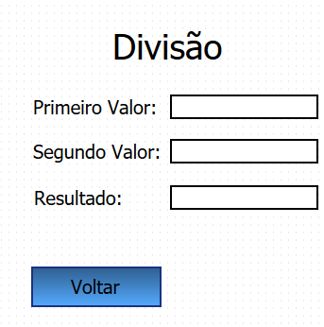

## 2.4 DIVISÃO

Na tela de divisão, o usuário digitará dois valores e terá como resultado a divisão entre os mesmos. Realizada a operação, ele poderá voltar ao menu principal selecionando a opção “Voltar”.

## 2.5 CONTAGEM DE DÍGITOS

Na tela de contagem de dígitos, o usuário digitará um valor qualquer, e terá como resultado o número de dígitos que esse valor possui. Realizada a operação, ele poderá voltar ao menu principal selecionando a opção “Voltar”.

## AVISOS

### 2.6.1 SENHA DE ACESSO

Para que a alteração de avisos seja restrita a pessoas autorizadas, ao acessar a opção de alteração de avisos pelo menu principal, o usuário será redirecionado para a tela de senha para que ele digite sua senha de acesso. Ao digitar corretamente, ele será redirecionado para a tela de alteração de avisos. Caso o usuário não possua a senha de acesso, ele pode retornar ao menu principal selecionando a opção “Voltar”.

### 2.6.2 CADASTRO E ALTERAÇÃO DE AVISOS

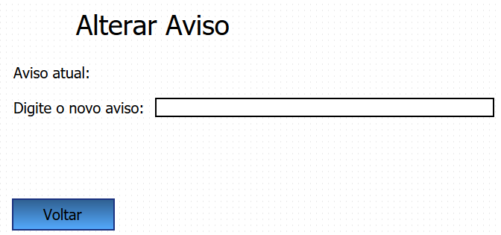Após digitar corretamente a senha na tela de senha, o usuário chegara à tela de alteração de avisos. Nela, ele poderá ver qual o aviso atual, se existir algum, e se desejar, pode alterar o aviso. Após o aviso ser alterado, ele poderá voltar ao menu principal selecionando a opção “Voltar”.

# Suporte

A empresa desenvolvedora do software oferece suporte conforme descrito em contrato. Para o esclarecimento de eventuais dúvidas, entre em contato com a empresa.

Autor (a) deste Manual: Breno Martins

Empresa de Desenvolvimento de Sistemas

Faculdade de Tecnologia Unicamp – FT

Limeira - SP